 **FOSHAN UNIVERSITY**



**本科生毕业设计**

**基于Vue + Express + MySQL的毕业设计管理系统**

**学 院： 自动化学院**

**专 业： 自动化**

**学 号： 20180090227**

**学生姓名： 容志和**

**指导教师： 尹文涛**

**二〇二〇 年 六 月**

摘 要

随着每年不同的多样的毕业设计作品的产出，推动着各个专业的不同方向的研究产出发展，经过不断地更新和迭代使得理论和技术更加成熟，但是每一届的毕业设计选题管理以及一些毕业设计可以被更好地迭代和开发，并给后人带来更多的灵感和借鉴。因此，本方案提出关于毕业设计管理系统的研究，对作品的选题和管理以及师生之间的进度沟通作出管理，具有很大的实用性价值

本设计提出以Vue作为前端框架，Express为后端框架，并用MySQL数据库作为本平台的数据库管理系统，通过发布-审核-可订阅的设计理念，使导师和学生可以发布课题到系统中，让后人能够选择适合自己的方向进行参考或者迭代开发，通过一对多的模式可以使导师和学生对学生的毕业设计进度进行管理。

**关键词：**前后端分离；Vue；发布订阅；Express；

**Based on vue2.0 + Express + MySQL graduation project management system**

**RONG-Zhihe**

**Abstract**

With the output of different and diverse graduation design works every year, it promotes the development of research output in different directions of various majors. After continuous renewal and iteration, the theory and technology are more mature. However, the topic selection management of each graduation design and some graduation designs can be better iterated and developed, and bring more inspiration and reference to future generations. Therefore, this scheme puts forward the research on the graduation project management system, which has great practical value in managing the topic selection and management of works and the progress communication between teachers and students

This design proposes to take Vue as the front-end framework, express as the back-end framework, and MySQL database as the database management system of this platform. Through the design concept of publish review subscribe, tutors and students can publish topics to the system, so that future generations can choose their own direction for reference or iterative development. Through one to many mode, tutors and students can manage the progress of students' graduation design.

**Key words:**Front and rear end separation; Vue;Publish and subscribe; Express;

目 录

1. 绪论 1

1.1研究的背景及意义 1

1.2信息管理系统的发展 1

1.3章节安排与主要研究的内容 3

2. 毕业设计管理系统总体设计 3

2.1总体设计方案 3

2.1.1毕业设计管理系统产品定位 3

2.1.2毕业设计管理系统技术选型 3

2.13 毕业设计管理系统整体架构 4

2.2前端设计 4

2.2.1技术选型 4

2.3后端设计 6

2.3.1技术选型 6

3. 前端设计 8

3.1 登录注册功能设计 8

3.2 课题发布模块设计 9

3.3 权限控制模块设计 10

3.4 审核订阅功能模块设计 11

3.5 个人信息编辑功能模块设计 12

3.6 进度查询通知功能模块设计 12

4. 后端设计 13

4.1数据库模块设计 13

4.2跨域问题 14

4.3服务器主动推送功能模块设计 15

5. 实验结果与分析 18

参考文献 19

致谢 19

基于Vue + Express + Mysql的毕业设计管理系统

姓名：容志和 学号：20180090227 班级：18自动化2班

1.绪论

1.1研究的背景及意义

21世纪迎来了大数据时代，管理系统的开发为大数据管理带来了全新的数据管理解决方案，使得人们能更有效、更轻松地管理和利用数据，满足人们对业务的需求，自2000年以来，中国每年大学毕业生人数为一百万以上，2022年的毕业生则突破到1076万人，每位毕业生都有自己的毕业设计作品，有的作品开发完成但是可以更深层次地迭代、研究和参考，但大多数的毕业设计作品伴随着学生的毕业而被学生带走，留下的仅有的文献和部分的设备，无疑是各专业的各个方向上研究发展一大缺失。我认为可以通过这个毕业设计管理系统，可以更有效地管理学生的毕业设计作品文献、设备以及相关资料，留给后人更好、更多的发展空间，当然老师也可以通过发布课题来为学生提供部分参考的课题，而被发布的课题可以附上相应的图片、文献、资料以及老师的联系方式，学生在查看课题资料的同是对该课题有初步的理解，并在查阅相关资料与结合自身想法的情况下，可以尝试订阅该课题，在经过老师的审核后，学生可以对该课题进行属于自己的毕业设计研究；一方面是对于课题方向的延伸，另一方面是学生自身的研究课题上的一种创新，在完成了相关的研究和论文的编写后，学生也可以将自己已经完成的毕业设计作品上传到该毕业设计管理系统中，同样的经过导师的审核后，学生的作品也可以被学弟学妹所借鉴，我认为该系统对于后续的学术研究和学术实践能起一定的推动作用。该系统还配备了追踪进度的功能，通过学生选择课题与导师相互沟通，可以加强双方对该课题的研究主动性。

本方案提出基于Vue、Express和MySQL，通过发布-审核-可订阅的设计理念，使导师和学生可以发布课题到系统中，让后人能够选择适合自己的方向进行参考或者迭代开发，通过一对多的模式可以使导师和学生对学生的毕业设计进度进行管理。

1.2信息管理系统的发展

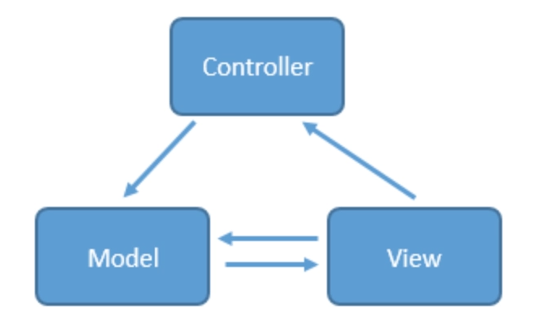

图1-1MVVM架构示意图

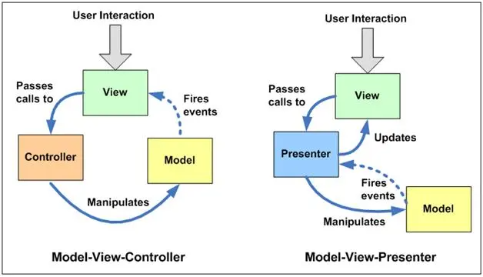

图1-2MVC与MVP架构示意图

近几年互联网技术的迅猛发展，尤其是英美等发达国家都大力推进管理系统的开发研究，在理论上得到了创新并实践，取得了良好的成果，通过多媒体技术对文本信息、语音、图像信息的特定位置存储，加上通信技术的发展，突破了单位和地域的限制，使全球信息资源共享更为方便，信息的管理使得智能化分析数据成为了可能，在大数据的支持下向大型化、 综合化、智能化的方向发展

我国也一直比较重视互联网技术的研究，尤其在如今技术框架多样化的情况下，虽然我国的管理系统起步较慢，但在近30年的经济发展和素质提升中，从性能到业务上都有着质的飞跃，而后台管理系统也使得各种互联网公司或是实体经济公司都更青睐于使用各种各样的管理系统对自身资源进行管理，在人员、产品、成本上有更好的控制，也能更迅速方便地分析潜在的问题，设计出解决策略。

信息管理是各组织日常的主要管理工作，信息作为生产力中最活跃的因子，其管理是一个十分重要的工作。而随着互联网技术和移动终端的发展，Web信息管理系统应用的需求在不断增加，网页呈现方式也不再仅仅只是简单的文字和图片的简单呈现，近几年前端在国内外有了非常多的发展。在早期前端发展出的框架主要是以J Query为主的一类框架，可以称作Java Script的一个库，以及一些UI框架，例如Bootstrap、YUI。随着前端的工作量和复杂度的增加，开发者们开始尝试以更高效的方式简化工作、提升效率，提高代码质量，因此框架应运而生。在2013年，Facebook开源了React，这是由Facebook的一个内部项目发展出来的一个前端框架，用于代替已有的Java Script MVC框架，它通过尽可能减少对DOM(Document Object Model)的操作而提出了Virtual DOM的概念。通过抽象出一个对象来描述DOM的原本模样，而如何呈现最终是通过Virtual DOM来更新真实的DOM。再早一些的有Angular Js，它是Google发布的一个MVC框架，核心思想是MVC、模块化，自动化双向数据绑定、语义化标签、依赖注入等等。而在国内方面，由于前端框架的发展，随之出现了前后端分离的思想。为解决开发中前后端职责不清，前端开发重度依赖开发环境等问题，以及随着AJAX(Asynchronous Java Script And XML）的出现，前后端分离这个概念才开始真正的有了实现的基础。各类开发人员能够专注于自己的领域，其通过定义接口而进行数据的交互，以及后来出现的Vue.js，其通过数据驱动，通过数据的双向绑定使DOM和数据保持同步，这也是MVVM(Model-ViewView Model)设计模式的一个核心思想。Vue.js具有完善的生态圈，能够快速搭建Vue Router和Vuex等。本文基于Vue.js技术实现管理系统的布局和样式，便于人机交互操作的信息管理系统，在完善数据采集和可视化展示等功能的同时使浏览器的渲染速度加快，改善信息管理系统的性能。

1.3章节安排与主要研究内容

各章节的具体安排如下：

1. 主要详细介绍了本设计的技术依据，本方案的实用性价值，信息管理系统的发展现状的具体分析。
2. 主要介绍了毕业设计管理系统的总体设计方案，包括介绍了该管理系统的功能分析，以及该管理系统的功能需求分析；介绍了该系统的设计方案包括前端和后端的设计方案和其技术选型。
3. 主要介绍了毕业设计管理系统的前端功能设计，技术选型的分析，前端实现文件下载、图片上传、文件上传、懒加载技术、个人信息编辑等功能；通过前后端之间的接口调用实现权限控制和登录注册系统的设计。
4. 主要介绍了毕业设计管理系统的后端功能设计，技术选型的分析，通过数据库的连接实现接口编写、分页等功能；通过websocket对订阅通知的设计

2.毕业设计管理系统总体设计

2.1总体设计方案

2.1.1毕业设计管理系统产品定位

针对不同细分领域而产生的信息管理系统能够很好地针对性进行信息管理，从而实现有的放矢。本信息管理系统主要包括四个主要功能，即登录模块、首页模块、信息采集模块、数据展示模块。用户通过登录界面进行登录，做出一个能够吸引用户的登录界面是很有必要的。一个美观有设计感的界面会让用户有兴趣去了解，去深入。从这一方面来思考，登录界面可以做得美观一些，这是很重要的一个点。首页是用户登陆后的第一交互界面，其可以告诉用户系统核心与重要的功能，通过一段介绍去了解这个系统，是用户的第一印象所在，所以在前端领域来说，就是要提升首页的交互体验，继而影响到后期用户对整个系统的后续体验。信息采集模块在前端界面上比较重要的就是信息的采集录入，因此系统专门分了一个模块用于收集采集信息，其中表单元素居多。表单是系统交互的重要工具，其能够给需要采集信息的用户提供一定的反馈及信息的重要来源。大学生在中国是一个很大的群体，其中所需要管理的信息量巨大且种类繁多，其中的毕业设计的作品更是多种多样。本文选择从学生方面入手进行信息管理系统的前端架构开发与研究，定位于整理大学生毕业设计的作品信息方面。本管理系统更是出于学生与导师在科研课题不断研究下产出的成果能被后人参考或更新迭代的功能目的。

本管理系统拥有登录注册、个人信息编辑、发布订阅审核课题、课题研究进度更新通知的功能。

2.1.2毕业设计管理系统技术选型

如本产管理系统整体通过前后端分离架构进行开发，Web前端使用Vue框架进行敏捷开发，利用现成的Element-UI组件库进而美化页面，提升用户的交互体验，通过Axios的二次封装，使接口的调用能被拦截且简化开发的操作；后端则使用Express作为Web后端应用程序开发框架，利用Express快速灵活地搭建服务器端数据响应服务。基于以上设计，整个系统具有使用便捷、开发高效、维护简单的优势。 利用Express快速灵活地搭建服务器端数据响应服务。基于以上设计，整个系统具有使用便捷、开发高效、维护简单的优势。

2.1.3毕业设计管理系统整体架构

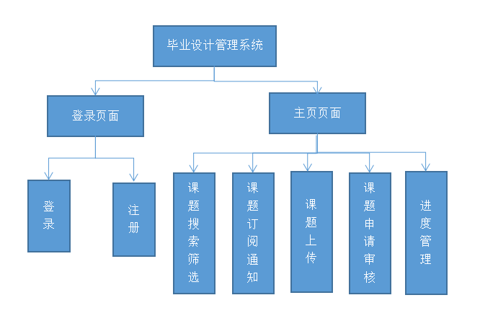

图2-1系统架构图

2.2前端设计

2.2.1技术选型

随着前端技术的不断发展，前端开发能够处理的业务越来越多，网页也变得越来越强大和动态化，这些进步都离不开JavaScript。在目前的开发中，已经把很多服务端的代码放到了浏览器中来执行，这就产生了成千上万行的JavaScript代码，他们连接着各式各样的HTML和CSS文件，但是缺乏正规的组织形式。Vue是一款友好的、多用途且高性能的JavaScript框架，它能够帮助我们创建可维护性和可测试性更强的代码库。Vue是渐进式的JavaScript框架，也就是说，如果我们已经有了现成的服务端应用，我们就可以将Vue作为该应用的一部分嵌入其中，带来更加丰富的交互体验。或者如果我们希望将更多业务逻辑放到前端来实现，那么Vue的核心库及其生态系统也可以满足我们的各式需求。和其他框架一样，Vue允许我们将一个网页分割成可复用的组件，每个组件都包含属于自己的HTML、CSS、JavaScript，以用来渲染网页中相应的地方。如果我们构建了一个大型的应用，可能需要将东西分割成为各自的组件和文件，使用Vue的命令行工具，使快速初始化一个真实的工程变得非常简单。而且Vue有更高的运行效率：基于虚拟DOM，一种可以预先通过JavaScript进行各种计算，把最终的DOM操作计算出来并优化的技术，由于这种DOM操作属于预处理操作，并没有真实的操作DOM，所以叫做虚拟DOM；双向数据绑定：让开发者不用再去操作DOM对象，把更多的精力投入到业务逻辑上；生态丰富、学习成本低：市场上拥有大量成熟、稳定的基于Vue.js的UI框架及组件，拿来即用实现快速开发。本管理系统使用Element-UI作为UI库进行开发。

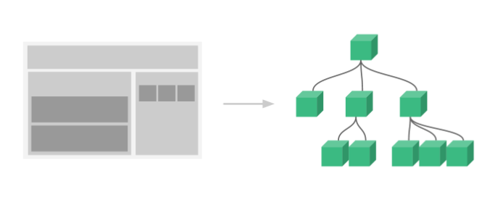

图2-1页面架构组件化

本管理系统基于vue进行开发，页面颗粒度为组件化，因此当多个组件需要需要用到特定状态或方法时，为了便捷开发而引入了Vuex，把应用的所有组件的状态抽取出来，以一个全局单例模式在应用外部采用集中式存储管理且当数据改变时，视图会进行重新渲染。

为了管理页面进而引入了Vue-router，vue-router是WebApp的链接路径管理系统是Vue.js官方的路由插件，它和vue.js是深度集成的，适合用于构建单页面应用。vue的单页面应用是基于路由和组件的，路由用于设定访问路径，并将路径和组件映射起来。传统的页面应用，是用一些超链接来实现页面切换和跳转的。在vue-router单页面应用中，则是路径之间的切换，也就是组件的切换。路由模块的本质 就是建立起url和页面之间的映射关系。

关于接口调取，本管理系统对Axios进行了二次封装，axios 是一个基于Promise 用于浏览器和 nodejs 的 HTTP 客户端。Axios可以在浏览器中发送 XMLHttpRequests;可以在 node.js 发送 http 请求；支持 Promise API;拦截请求和响应;转换请求数据和响应数据;能够取消请求;能自动转换 JSON 数据;客户端支持保护安全免受 XSRF 攻击。

2.3后端设计

2.3.1技术选型

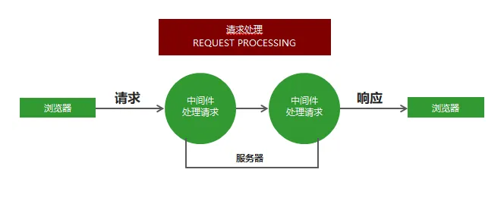

图2-2Express架构图

本管理系统的后端采用了Express框架进行开发，Express 是一个保持最小规模的灵活的 Node.js Web 应用程序开发框架，为 Web 和移动应用程序提供一组强大的功能。丰富的HTTP工具以及来自Connect框架的中间件随取随用，创建强健、友好的API变得快速又简单。可以设置中间件来响应 HTTP 请求。定义了路由表用于执行不同的 HTTP 请求动作，还可以通过向模板传递参数来动态渲染 HTML 页面。

本管理系统的数据库才用的是MySQL，使用Navicat作为数据库的管理工具，用以方便管理 MySQL、Oracle、PostgreSQL、SQLite、SQL Server、MariaDB 和/或 MongoDB 等不同类型的数据库，并支持管理某些云数据库，例如阿里云、‎腾讯云。Navicat 的功能足以符合专业开发人员的所有需求，Navicat 的用户界面 (GUI) 设计良好，让我们以安全且简单的方法创建、组织、访问和共享信息。（留图）在Express中可以使用Connect框架中的API对数据库进行配置连接，使得后端和数据库的连接、搜索操作更为简单。

考虑到需众多的接口进行调用，为了便于管理，使用了Express路由对接口路径进行管理，（留图）为了方便接口的测试和调用，采用了postman进行接口测试，postman作为一款非常流行的API调试工具，他类似于一个浏览器的客户端，能够完成替代浏览器完成浏览器不具备的功能：如不同的请求方式，只获取响应头信息HEAD的请求方式，是只获取响应头信息OPTIONS获取url接口支持的请求方式，使用postman进行接口测试，节约了时间，缩短了项目成本，提高了工作效率，提高了系统的健壮性。

因为本管理系统中包含了消息推送的功能，由于HTTP 协议有一个缺陷：通信只能由客户端发起。这种单向请求的特点，注定了如果服务器有连续的状态变化，客户端要获知就非常麻烦。早期，很多网站为了实现[推送技术](https://link.zhihu.com/?target=https://zh.wikipedia.org/wiki/%E6%8E%A8%E9%80%81%E6%8A%80%E6%9C%AF" \t "https://zhuanlan.zhihu.com/p/_blank)，所用的技术都是[轮询](https://link.zhihu.com/?target=https://zh.wikipedia.org/wiki/%E8%BC%AA%E8%A9%A2" \t "https://zhuanlan.zhihu.com/p/_blank)。轮询是指由浏览器每隔一段时间（如每秒）向服务器发出HTTP请求，然后服务器返回最新的数据给客户端。这种传统的模式带来很明显的缺点，即浏览器需要不断的向服务器发出请求，然而HTTP请求与回复可能会包含较长的[头部](https://link.zhihu.com/?target=https://zh.wikipedia.org/wiki/HTTP%E5%A4%B4%E5%AD%97%E6%AE%B5" \t "https://zhuanlan.zhihu.com/p/_blank)，其中真正有效的数据可能只是很小的一部分，所以这样会消耗很多带宽资源。比较新的轮询技术是[Comet](https://link.zhihu.com/?target=https://zh.wikipedia.org/wiki/Comet_(web%E6%8A%80%E6%9C%AF)" \t "https://zhuanlan.zhihu.com/p/_blank)。这种技术虽然可以实现双向通信，但仍然需要反复发出请求。而且在Comet中普遍采用的[HTTP长连接](https://link.zhihu.com/?target=https://zh.wikipedia.org/wiki/HTTP%E6%8C%81%E4%B9%85%E9%93%BE%E6%8E%A5" \t "https://zhuanlan.zhihu.com/p/_blank)也会消耗服务器资源。我们在使用["轮询"](https://www.pubnub.com/blog/2014-12-01-http-long-polling/" \t "http://www.ruanyifeng.com/blog/2017/05/_blank)的情况下：每隔一段时候，就发出一个询问，了解服务器有没有新的信息。轮询的效率低，非常浪费资源（因为必须不停连接，或者 HTTP 连接始终打开）。因此我们把技术点转向了Websocket，它的最大特点就是，服务器可以主动向客户端推送信息，客户端也可以主动向服务器发送信息，是真正的双向平等对话，属于[服务器推送技术](https://en.wikipedia.org/wiki/Push_technology" \t "http://www.ruanyifeng.com/blog/2017/05/_blank)的一种。他在2008年诞生，2011年成为国际标准。所有浏览器都已经支持了，因此不存在兼容性的问题，可以在任意浏览器端进行使用。其特点包括有建立在 TCP 协议之上，服务器端的实现比较容易，与 HTTP 协议有着良好的兼容性；默认端口也是80和443，并且握手阶段采用 HTTP 协议，因此握手时不容易屏蔽，能通过各种 HTTP 代理服务器；数据格式比较轻量，性能开销小，通信高效；可以发送文本，也可以发送二进制数据；没有同源限制，客户端可以与任意服务器通信；协议标识符是ws（如果加密，则为wss），服务器网址就是 URL。较少的控制开销。在连接创建后，服务器和客户端之间交换数据时，用于协议控制的数据包头部相对较小。在不包含扩展的情况下，对于服务器到客户端的内容，此头部大小只有2至10字节（和数据包长度有关）；对于客户端到服务器的内容，此头部还需要加上额外的4字节的掩码。相对于HTTP请求每次都要携带完整的头部，此项开销显著减少了；更强的实时性。由于协议是全双工的，所以服务器可以随时主动给客户端下发数据。相对于HTTP请求需要等待客户端发起请求服务端才能响应，延迟明显更少；即使是和Comet等类似的长轮询比较，其也能在短时间内更多次地传递数据；保持连接状态。与HTTP不同的是，Websocket需要先创建连接，这就使得其成为一种有状态的协议，之后通信时可以省略部分状态信息。而HTTP请求可能需要在每个请求都携带状态信息（如身份认证等）；更好的二进制支持。Websocket定义了二进制帧，相对HTTP，可以更轻松地处理二进制内容；可以支持扩展。Websocket定义了扩展，用户可以扩展协议、实现部分自定义的子协议。如部分浏览器支持压缩等；更好的压缩效果。相对于HTTP压缩，Websocket在适当的扩展支持下，可以沿用之前内容的上下文，在传递类似的数据时，可以显著地提高压缩率。

3.前端设计

3.1 登陆注册功能模块设计

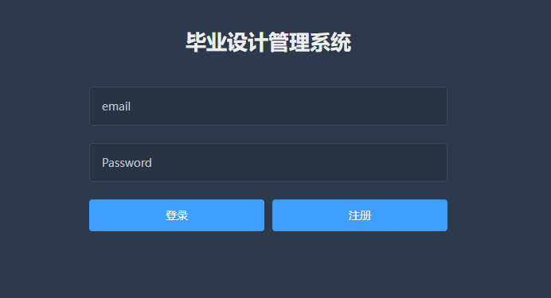

图3-1登录界面

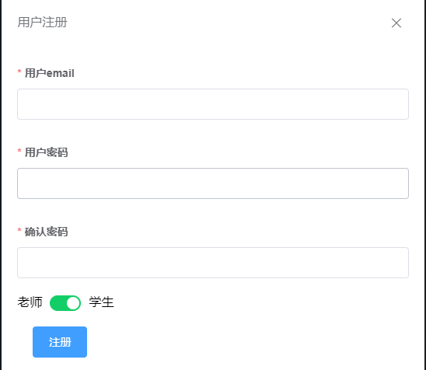

图3-2注册界面

用户注册登录是使用本系统之前必须执行的操作。在本系统的设计中，用户主要分为老师和学生两大类。用户在第一次使用本管理系统时，需要注册账号进行登录，注册账号的身份分为学生和老师，并在注册登录完成后完善个人信息，便于后期的课题发布和订阅。在完成此项功能的同时也进行了相关的测试，如：同一账号不能被注册两次，用户的登录和注册在一定的规则下进行填写，规范化信息从而达到便于交流通信的目的。

3.2 课题发布功能模块设计

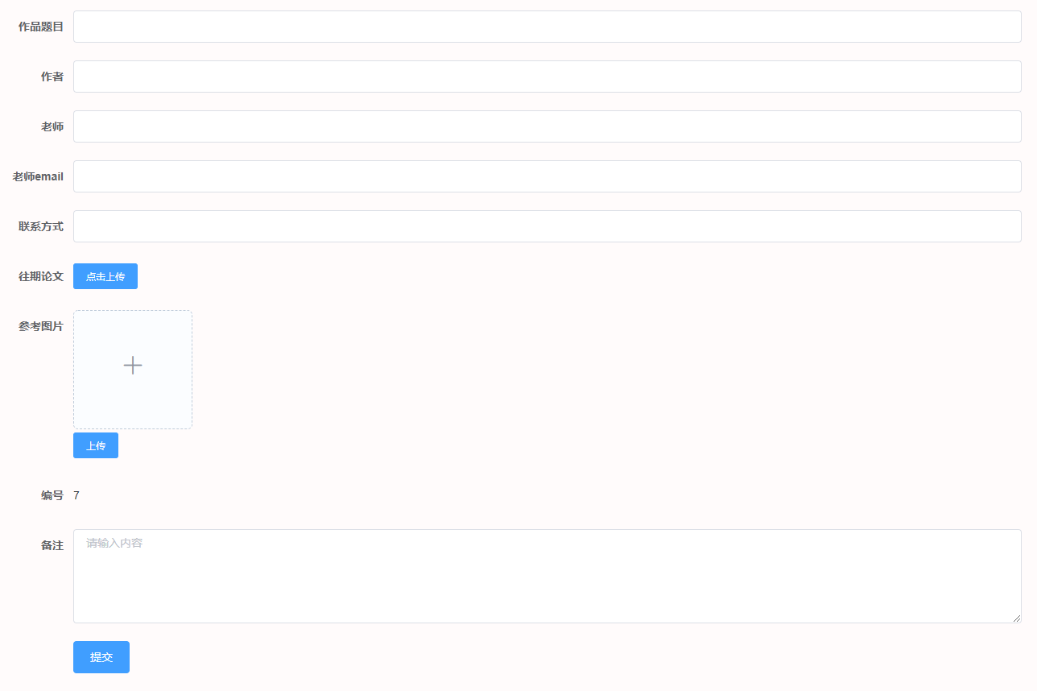

图3-3课题上传图

课题发布功能包括上传课题相关图片、相关资料文件、以及课题关联老师、同学的信息，以及是否支持订阅课题的权限控制。其中上传课题相关图片是通过实例化一个FormData对象，并把图片添加到表单中，使用ajax把表单上传到服务器中，将图片文件存储到服务器中，把图片文件的相对路径存储到数据库中，并在点击上传按钮时，从服务器返回图片文件的相对存储路径，进而能够预览图片，并提示图片上传的成功与否，由于需要实现的是多图片上传，后续可以发现虽然上传了，但是文件不是我们想要的样子，没有后缀，也不知道是我们上传的图片文件。因此需要对multer进行详细的配置。如图3-4所示。

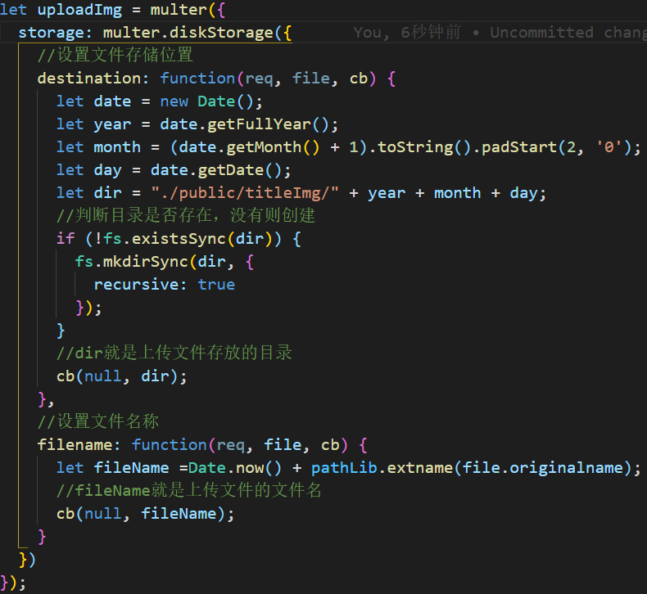

图3-4图片上传文件位置名称配置

而数据库不能直接存储多个图片格式组成的数组或对象，因此，需要把图片存储在服务器上，然后将所有图片的相对路径通过字符串加上“|”分隔符进行拼接，并存储在数据库中，在读取的时候通过字符串的split分割方法，把每张图片的相对路径存储到特定的数组中再返回给前端；而文件上传方式有很多，但底层的实现都是文件的读写操作（I/O读写），其中包含设置文件的存储位置、设置文件的名称、设置存储在数据库中的路径，文件上传的表单采用的MIME编码方式必须指定为：multipart/form-data(不对字符编码。在使用包含文件上传控件的表单时，必须使用该值)；课题关联老师则需要在联系老师中填入正确的老师账号，便于老师的审核通过，而关联同学的信息则是可以让对该可以有兴趣的同学能快速地联系到对应的作者和参与者，加大研发的效率，enctype必须指定multipart/form-data，因为multer只支持这种。

3.3 权限控制功能模块设计

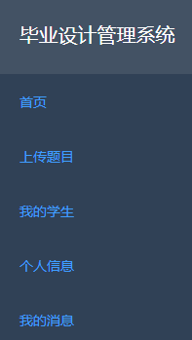

图3-5权限控制导师界面

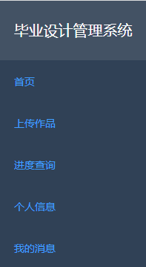

图3-6权限控制学生界面

侧边栏的功能选项根据用户身份进行改变，身份为老师的侧边栏功能为首页、上传题目、我的学生、个人信息、我的消息，身份为学生的侧边栏功能为首页、上传作品、进度查询、个人信息、我的消息，通过登录时的身份验证，通过路由传参返回到后端，从后端返回特定身份的侧边栏功能表，达到不同的用户身份产生不同的操作选项，从而区分开学生和老师两者的身份；而路由传参中的参数可以被修改，达到更改自身身份的目的，从而使用户错乱了对应身份而拥有的功能模块，因此可以通过对路由中的参数进行加密，使参数不能被随意更改，本次使用到的加密解密手段为window.btob和window.atob,原理为从 [String](https://developer.mozilla.org/zh-CN/docs/Web/JavaScript/Reference/String" \o "String) 对象中创建一个 base-64 编码的 ASCII [字符串](https://so.csdn.net/so/search?q=%E5%AD%97%E7%AC%A6%E4%B8%B2&spm=1001.2101.3001.7020" \t "https://blog.csdn.net/txl910514/article/details/_blank)，其中字符串中的每个字符都被视为一个二进制数据字节。其参数为一个字符串, 其字符分别表示要编码为 ASCII 的二进制数据的单个字节。在登录成功后会进入主页页面，而主页页面会有众多题目的列表，学生和导师可以通过搜索或遍历列表，找到适合自己的列表，如图3-7所示。

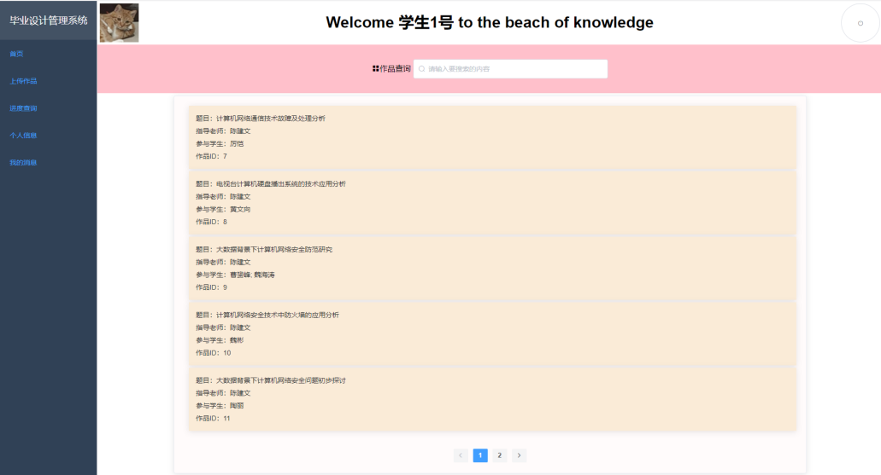

图3-7主页界面

3.4 审核订阅功能模块设计

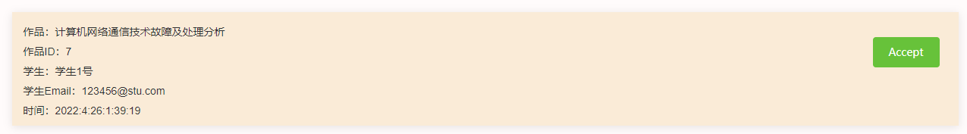

图3-8导师审核功能界面

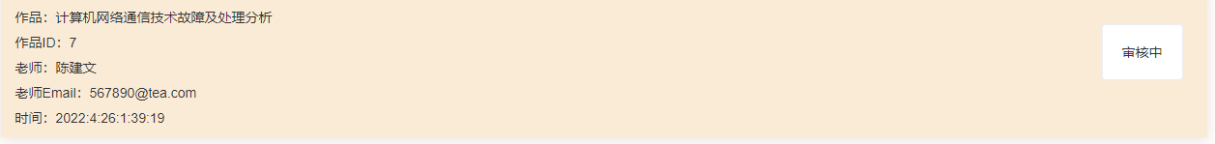

图3-9学生审核功能界面

审核订阅则是指学生在订阅课题后会通知与课题相关的导师对其资料进行审核，在课题相关导师的消息队列中会出现相对应的课题题目、题目的ID、学生姓名和其订阅的时间，在双方经过商量后，由导师通过点击同意按钮，使学生能正式订阅该题目，导师和学生则可以通过我的学生、进度查询进行对课题进度的及时推进，其中的审核订阅的原理是在数据库设计表时，将学生订阅的课题加入订阅课题列表中，并使其状态status为0,表示为审核中，当老师点击通过审核后，将其状态改为1，同时删除其余订阅该课题的项目。

3.5 个人信息模块设计

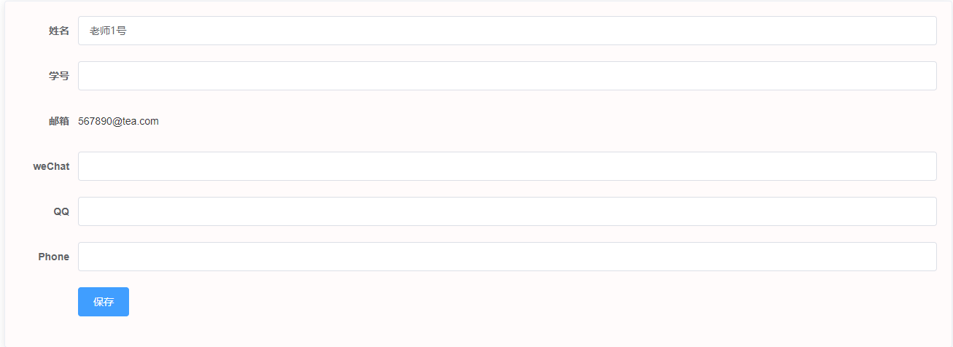

图3-10个人信息编辑界面

个人信息编辑有姓名、学号、邮箱、wechat、QQ和手机号的编辑，为了让课题订阅的人能快速找到课题曾经的参与者，信息的存留必然是离不开的，同时也需要对该模块的输入信息进行校验，输入的信息保存时不能为空，手机的填写也需要为正确的手机号码格式。用户还可以通过点击自己的头像进行头像的更换，其底层原理也是进行图片的上传，图片的相对路径的返回并使用。

3.6 进度查询通知功能模块设计

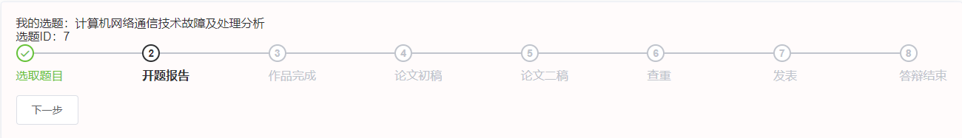

图3-11学生进度界面

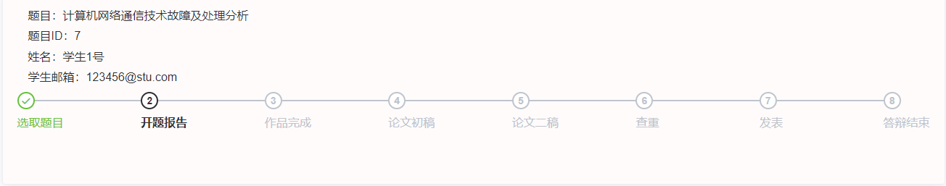

图3-12导师进度界面

该功能是在学生订阅课题并经过了导师的审核通过后开始对该课题进行研究，双方都可以看到该课题的研究进度，并由学生向导师主动推进课题进度，而导师也可以通过学生的联系方式与学生协商该课题的进度推进，在细分领域找到抓手，形成方法论，才能对外输出，反哺生态，再适度地倾斜资源，才能赋能整个课题，从课题研究的沉淀中发现痛点，无论是从底层逻辑还是顶层设计都要着重考虑。在点击下一步按钮后，会更新双方的进度图，便于导师管理自己名下的课题。

4.后端设计

4.1 数据库设计

本管理系统使用MySQL数据库，并使用Navicat Premium作为数据库管理工具，对数据库进行管理。其中数据库中的表分为userform用户信息表，包括了用户的email邮箱、password密码、identify身份、name名字、wechat微信号、qqQQ账号、phone手机号和avatar头像；title_list被上传的课题，包括课题的title题目、author作者、teacher相关老师、contact联系方式、remarks备注、titleId题目ID、teacherEmail老师邮箱、以及用于审核的allowed；publish_list订阅课题列表，包括email邮箱、teacherEmail老师邮箱、time申请的时间、titleID课题ID、process课题进度、title课题名称、teacher课题相关老师、status审核状态。

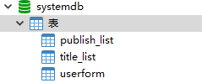

图4-1数据库表单

通过在服务器中安装mysql，并进行require引入，利用mysql的createConnectionAPI对MySQL的host、user、password、port、database进行配置，在Express中进行导入，利用MySQL库的实例化对象的query方法可以对MySQL数据库的内部数据进行增删查改，其中query方法的第一个参数为操作数据库的语句，第二个参数使用一个回调函数，对错误和成功的数据库操作结果作为参数进行返回，在该回调函数中可以进行数据的操作和发送，从而在前端通过特定的路由对该结果进行接收和处理。

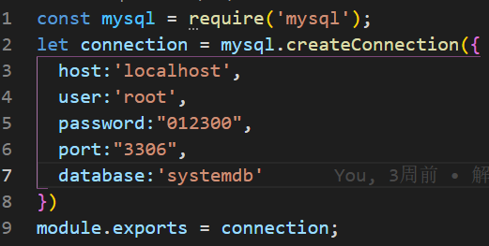

图4-2连接数据库图

4.2 跨域设置

跨域问题其实就是浏览器的同源策略造成的。同源策略限制了从同一个源加载的文档或脚本如何与另一个源的资源进行交互。这是浏览器的一个用于隔离潜在恶意文件的重要的安全机制。同源指的是：协议、端口号、域名必须一致。同源政策主要限制了三个方面：当前域下的 js 脚本不能够访问其他域下的 cookie、LocalStorage 和 indexDB；当前域下的 js 脚本不能够操作访问操作其他域下的 DOM；当前域下 ajax 无法发送跨域请求；同源政策的目的主要是为了保证用户的信息安全，它只是对 js 脚本的一种限制，并不是对浏览器的限制，对于一般的 img、或者script 脚本请求都不会有跨域的限制，这是因为这些操作都不会通过响应结果来进行可能出现安全问题的操作。

解决跨域的方法有多种：CORS跨域是比较常见跨域手段，跨域资源共享(CORS) 是一种机制，它使用额外的 HTTP 头来告诉浏览器 让运行在一个 origin (domain)上的Web应用被准许访问来自不同源服务器上的指定的资源。当一个资源从与该资源本身所在的服务器不同的域、协议或端口请求一个资源时，资源会发起一个跨域HTTP 请求。CORS需要浏览器和服务器同时支持，整个CORS过程都是浏览器完成的，无需用户参与。因此实现CORS的关键就是服务器，只要服务器实现了CORS请求，就可以跨源通信了；JSONP也是常用的跨域手段，其原理就是利用`<script>`标签没有跨域限制，通过`<script>`标签src属性，发送带有callback参数的GET请求，服务端将接口返回数据拼凑到callback函数中，返回给浏览器，浏览器解析执行，从而前端拿到callback函数返回的数据。但其缺点是具有局限性，仅支持GET方法，不安全还可能会遭受XSS攻击；为此在本项目中采用的是Nodejs中间件代理跨域，实现跨域代理，原理大致与nginx相同，都是通过启一个代理服务器，实现数据的转发，也可以通过设置cookieDomainRewrite参数修改响应头中cookie中域名，实现当前域的cookie写入，方便接口登录认证。在Vue框架中跨域请求接口，直接修改webpack.config.js配置。开发环境下，vue渲染服务和接口代理服务都是webpack-dev-server同一个，所以页面与代理接口之间不再跨域。其配置如图4-3所示。

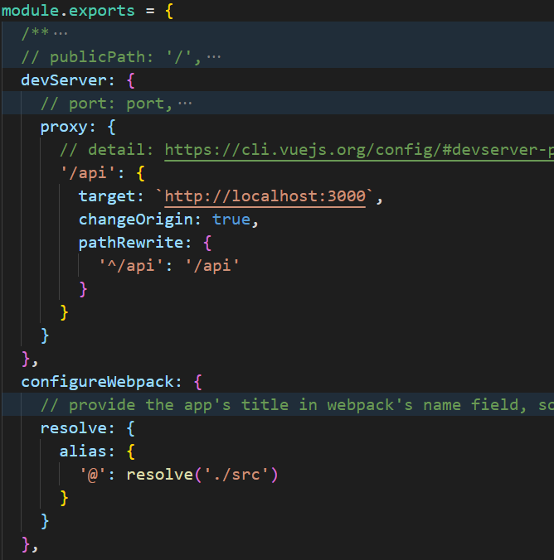

图4-3跨域配置图

4.3 服务器主动推送

在该系统中，如果导师在线，订阅审核的通知会及时通知并发出提醒，如果不在线则会在导师登录该系统时发起通知，达到提醒导师及时查阅消息的功能。该功能的底层原理是通过WebSocket实现的，在学生点击订阅的同时，需要向导师的账号发送消息，我们的系统采用的是http协议，客户端与服务端的通信只能由客户端发起，因此一种特殊的网络通信协议：WebSocket，他可以做到服务器主动向客户端推送信息，WebSocket protocol是HTML5一种新的协议。是一个持久化的网络[通信协议](https://so.csdn.net/so/search?q=%E9%80%9A%E4%BF%A1%E5%8D%8F%E8%AE%AE&spm=1001.2101.3001.7020" \t "https://blog.csdn.net/weixin_44523860/article/details/_blank)，可以在单个 TCP 连接上进行全双工通讯，没有了Request和Response的概念，两者地位完全平等，连接一旦建立，客户端和服务端之间实时可以进行双向数据传输。它实现了浏览器与服务器全双工通信，同时允许跨域通讯，是server push技术的一种很好的实现。

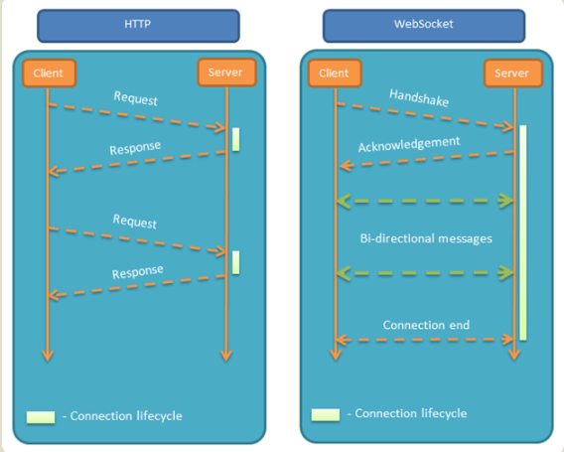

图4-4HTTP与WebSocket区别

原生WebSocket API使用起来不太方便，我们使用Socket.io，它很好地封装了webSocket接口，提供了更简单、灵活的接口，也对不支持webSocket的浏览器提供了向下兼容。前端通过在main.js中引入socket.io-client，并对接好后端的地址，通Vue.prototype.$io=socketio('http://localhost:3000',{transports:['websocket'],})把socket.io挂载到全局上，前端便可以通过this.$emit()和this.$on()进行消息的发送,

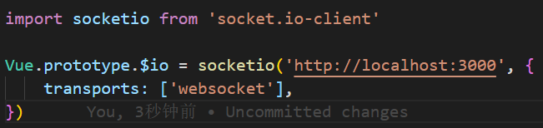

图4-4前端配置socket.io

后端则通过导入socket.io对通信的用户进行监听，socket.io允许我们触发或响应自定义的事件，除了connect，message，disconnect这些事件的名字不能使用之外，我们可以触发任何自定义的事件名称。因此，我们可以通过在后端和前端定义特定的事件名称，并通过emit和on进行通知和订阅。

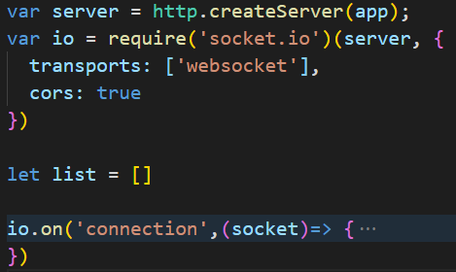

图4-5后端配置socket.io

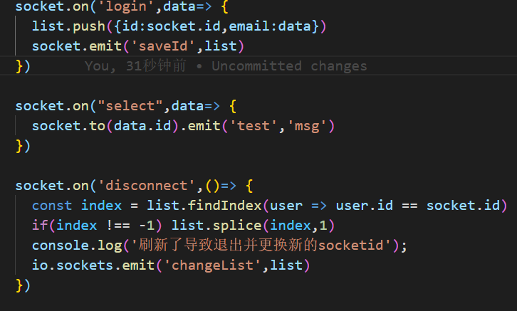

图4-6后端功能界面

但向导师发送消息则需要两点：识别导师是否在线；识别导师的特定客户端；为此，websocket为每位连接到服务器的客户端配置了一个socket.id，通过该socket.id，服务器可以识别进行消息派发的客户端，为了识别在线的用户，服务端缓存了一个数组，将连接到该服务器的socket客户端的账号和该客户端的socketID封装成一个对象，再将整个缓存数组返回给前端，用于判断当前的服务器中连接了哪些客户端，从而实现客户端与客户端之间的通信，当学生和导师连接进入页面时，会在LocalStorage中生产一张用户信息表如图5-7所示，当学生点击订阅按钮时，先判断导师是否在线，若导师在线，则将导师的socketID发送到服务端，通过该ID找到导师的客户端，并向其派发事件，从而达到通知的效果。值得注意的是，用户在关闭页面和退出登录时都需要更新已经登录的用户信息表。同样地通过客户端特定的socketID向服务端发送退出的请求，更新已经登录的用户信息表，并返回到前端，通知所有客户端，达到更新用户信息表的需求。

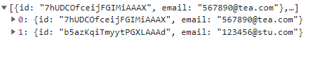

图4-7前端页面共同维护的登录信息表

**5.结论**

前后端分离是现阶段设计网页的主流技巧。一是职责划分需要，页面开发和业务逻辑开发并行可缩短开发周期；二是术业有专攻，随着页面的交互、UI要求不断提升，前端设计人员在页面方面的开发更具有专业性；三是前端具有强大的生态系统，有许多现成的组件和框架可以进行大项目的模块化开发，真正意义上实现交互和逻辑、逻辑和物理上的完全分离。前后端分离的优点是：对于中大型项目，能够提升开发效率，提高交互和UI效果，缩短开发周期；前端能够处理一大部分验证和交互逻辑，从而减少与服务器间的交互次数，减小服务器处理压力，并且页面是由浏览器渲染生成；前端具有强大的组件库和处理工具，项目更容易跨平台；可以降低维护成本；接口和前端组件能够重复使用。缺点是：需要更多的沟通成本；未进行前后端分离时，由后端开发人员完成整个项目的开发；前后端分离后需要和前端设计者就接口进行沟通和联调；对于小、交互性要求不高的项目，进行前后端分离反而效率较低；部署流程更复杂。前后端分离一般是两个项目环境，需要投入更多硬件和运营维护。

本毕业设计管理系统采用基于Vue+Express架构的设计方式进行开发设计，简化了软件系统内部结构，满足学生导师对课题的持续探讨和高效合作。通过对双方消息的派发订阅，使得导师和学生双方能更加紧密合作。同时，软件与当前市场先进的主流设计方式一样。利用Vue框架开发的系统具有轻巧、灵活等特点，它不仅易于上手，而且还便于与第三方库或已完成的项目进行整合。我国的网络技术越来越成熟，用户的各类需求种类越来越多的背景下，这种前端技术很有可能遍布从Web到桌面应用，从计算机、移动端到智能电视、游戏机等各个角落。同时，开发一个功能齐全、使用简单的毕业设计管理系统具有积极的社会意义。设计并制作一个完整的校园网站可以满足教师和学生的双重访问需求，还会给学校带来一定的广告效应，再将这个网站打包成App，这个系统将会扩展到学校的方方面面，相信一定会提高学校管理者的工作效率和工作的灵活性。

参考文献

1. [基于Vue.js的后台单页应用管理系统的研究与实现](https://kns.cnki.net/kcms/detail/detail.aspx?filename=XDJS201730011&dbcode=CJFQ&dbname=CJFD2017&v=3eG3ur-AGV50q2VUMcXGZ2aA-lI0rOalq9jhQbSK-xe-3AqCLsBiM8RVc2z6-Pbd" \t "https://kns.cnki.net/kcms/detail/frame/kcmstarget)[J].旷志光,纪婷婷,吴小丽.现代计算机(专业版).2017(30)
2. [前后端分离框架在软件设计中的应用](https://kns.cnki.net/kcms/detail/detail.aspx?filename=WXHK201817018&dbcode=CJFQ&dbname=CJFD2018&v=o4VB6I6L2kTtz-afS_F0ZQYIscFhiFymI4mTWp3RjWd_JrfyF-MdRD_FncjOJqip" \t "https://kns.cnki.net/kcms/detail/frame/kcmstarget)[J].李宇,刘彬.无线互联科技. 2018(17)
3. [轻量级响应式框架Vue.js应用分析](https://kns.cnki.net/kcms/detail/detail.aspx?filename=XXDL201707023&dbcode=CJFQ&dbname=CJFD2017&v=_q-reMdF8xuD7SYCidvROowtPNMjOVdlOhMJezp21d7GX61jtFKHgsIvYJJx6jhY" \t "https://kns.cnki.net/kcms/detail/frame/kcmstarget)[J]. 麦冬,陈涛,梁宗湾.信息与电脑(理论版).2017(07)
4. [Web系统前后端分离架构中的控制器优化](https://kns.cnki.net/kcms/detail/detail.aspx?filename=JJKJ201916012&dbcode=CJFQ&dbname=CJFDTEMP&v=Py7vGhYM6od504IqazwLOMn4CKvfb2PN4Woyhcb6IAnzyRcJWLdng7JeT5V8lN1h" \t "https://kns.cnki.net/kcms/detail/frame/kcmstarget)[J].万青.科技经济导刊.2019(16)
5. [面向零售电商的仓库管理系统设计](https://kns.cnki.net/kcms/detail/detail.aspx?filename=XDXK202102007&dbcode=CJFQ&dbname=CJFDTEMP&v=lcOUmBor3qbUyiPW5m_z2Cm83icQ_BH6nzguDrZIlLb4ToDbLuVsmgb9ulPLF73b" \t "https://kns.cnki.net/kcms/detail/frame/kcmstarget)[J].骆海东,马卫清,梁丹.现代信息科技.2021(02)
6. [基于“Vue.js”前端框架技术的研究](https://kns.cnki.net/kcms/detail/detail.aspx?filename=DNZS202119019&dbcode=CJFQ&dbname=CJFDTEMP&v=GG6jJer1h9CTpxiex3jFiFjyop462Y-bmiJgtQIuuFTzbdUkbDr3_rm3WQa7XPOu" \t "https://kns.cnki.net/kcms/detail/frame/kcmstarget)[J].方生.电脑知识与技术.2021(19)
7. [基于Vue构建现代化博物馆可视化应用](https://kns.cnki.net/kcms/detail/detail.aspx?filename=DNZS202114079&dbcode=CJFQ&dbname=CJFD2021&v=GG6jJer1h9CuNhL8eSw8pMOWlTgWMZuTS_Sb1bD6eA5VmH_eAC3HJJBHLkgLvLJm" \t "https://kns.cnki.net/kcms/detail/frame/kcmstarget)[J].刘朔言,吴涵,杨一夫,郑雯锴,高晗,刘杰.电脑知识与技术. 2021(14)
8. [基于MVVM模式的WEB前端框架的研究](https://kns.cnki.net/kcms/detail/detail.aspx?filename=XXDL201619041&dbcode=CJFQ&dbname=CJFD2016&v=xvtWtR6RB_zn-7XELLC33RXrGp9HXa438N1WAOkGXDaaJWmVInUY5h15kWP7HtSd" \t "https://kns.cnki.net/kcms/detail/frame/kcmstarget)[J].易剑波.信息与电脑(理论版).2016(19)
9. 基于Vue的前端开发框架的设计与实现[D].徐鹏涛.山东大学.2020

致 谢

历时两个多月的学习实践，本设计的毕业设计管理系统能够顺利达到预定的基本功能。在这两个多月里，从参考文献的查阅、技术方案的论证、各种模块的选择论证、软件开发与设计、到最后系统的实现，真心非常感谢指导老师的帮助和提供各方面的支持，指导老师对待学术严谨求实，精益求精的工作态度，让学生受益良多。此外，老师不光在学术上而且在生活的其他方面都十分关心学生的成长。

其次我要感谢同学们的支持与帮助，在程序调试过程中遇到很多难题，还有论文撰写思路方面，同学们都提供了很多的指导。此外还要感谢学校提供一个良好而且优美的学习环境，才能够让本设计能够顺利完成。

通过这次毕业设计，让我学习到了很多东西，锻炼了我独立思考的能力和分析解决问题的能力，也让我更加清楚自身的优缺点，无论是对日后的学习还是工作积累了宝贵的经验。再次感谢对这次毕业设计提供过帮助的所有人，同时也希望在大学里培养的各方面能力，能够在日后人生道路上给我提供不断前进的动力。